Какие бывают штрафы за несвоевременную сдачу отчётности
Ответственность за непредоставление отчётности регулирует налоговый кодекс и КоАП РФ.
Размер санкции зависит от вида несданного в срок документа. Если сдача сведений выпадает на выходные или праздники, то предоставление документов переносится на ближайший рабочий день.
К организациям могут применить различные санкции
Штраф могут наложить на всю компанию или на должностное лицо. Например, ответственный бухгалтер или директор могут получить административный штраф за непредоставленный вовремя авансовый отчёт.
ИФНС вправе приостановить деятельность и заблокировать банковский счёт предприятия.
Обстоятельства признаются как смягчающие, если:
- совершены по причине стечения тяжёлых семейных или личных обстоятельств;
- сделаны по принуждению;
- у физлица, нарушившего закон, тяжёлое материальное положение;
- суд или ИФНС признал их таковыми.
Если предоставление сведений выпадает на праздники или выходные, то отправление документов переносится на следующий за ними рабочий день. Такой порядок регулирует п. 7 ст. 6.1 Налогового Кодекса РФ.
Рассмотрим подробнее, какие штрафы предусмотрены за нарушение налогового законодательства в 2021 году
Несвоевременная сдача налоговых деклараций грозит привлечению к ответственности не только организации, но и должностных лиц.
Декларацию предоставляют в ФНС, вместе с уплатой соответствующего налога, к ним относятся:
- годовой налог на прибыль;
- НДС;
- транспортный налог;
- налог на имущество;
- акцизы;
- водный налог;
- единый налог при УСН;
- ЕСХН;
- земельный налог;
- налог на игорный бизнес.
В отдельных случаях организация может подать единую упрощённую декларацию
Вид наказания | Последствия | Основание
Штраф для организации | С организации взыскивают 5% от суммы налога, который не выплачен в срок. Максимум — 30 процентов от этой суммы, но не меньше 1000 руб.  Сумма штрафа рассчитывается за каждый полный или неполный месяц просрочки со дня, установленного для подачи декларации или расчёта по взносам. | ст. 119 НК
Ответственность должностных лиц | Предупреждение от 300 рублей до 500 рублей | ст. 15.5 КоАП
Дополнительное последствие | Блокировка счёта по истечении 10 рабочих дней со дня срока подачи декларации или расчёта | подп. 1 п. 3, п. 3.2 ст. 76, п. 6 ст. 6.1 НК

Штраф за несдачу налоговых расчётов:
К налоговым расчётам относят:
- промежуточную декларацию по прибыли;
- налоговый расчёт о доходах, выплаченных иностранной организации;
- справку 2-НДФЛ;
- сведения о среднесписочной численности сотрудников.
Вид наказания | Последствия | Основание
Штраф для организации | 200 рублей за каждый несданный документ | п. 1 ст. 126 НК
Ответственность должностных лиц | от 300 до 500 рублей | ст. 15.6 КоАП
Дополнительное последствие | Инспекторы не вправе заблокировать счёт за несданный расчёт авансовых платежей | определение Верховного суда от 27.03.2017 № 305-КГ16-16245; письма Минфина от 19.08.2016 № 03-11-03/2/48777, от 12.07.2007 № 03-02-07/1-324 и ФНС от 11.12.2014 № ЕД-4-15/25663

Штраф за несдачу 6-НДФЛ
Вид наказания | Последствия | Основание
Штраф для организации | 1000 рублей за каждый полный или неполный месяц, со дня для подачи справки 6-НДФЛ | п. 1.2 ст. 126 НК
Ответственность должностных лиц | от 300 до 500 рублей | ст. 15.6 КоАП
Дополнительное последствие | Несдача справки ведёт к блокировке банковского счёта, если со дня срока предоставления 6-НДФЛ прошло 10 рабочих дней | п. 3.2 ст. 76 НК
Согласно ч. 1 ст. 2.1 Кодекса Российской Федерации об административных правонарушениях (далее - КоАП РФ) административным правонарушением признается противоправное, виновное действие (бездействие) физического или юридического лица, за которое настоящим Кодексом или законами субъектов Российской Федерации об административных правонарушениях установлена административная ответственность.
Административной ответственности подлежит лицо, достигшее к моменту совершения административного правонарушения возраста шестнадцати лет.
Административное наказание является установленной государством мерой ответственности за совершение административного правонарушения и применяется в целях предупреждения совершения новых правонарушений как самим правонарушителем, так и другими лицами.
Лицо, которому назначено административное наказание за совершение административного правонарушения, считается подвергнутым данному наказанию со дня вступления в законную силу постановления о назначении административного наказания до истечения одного года со дня окончания исполнения данного постановления.
В соответствии с пунктом 4 статьи 108 Налогового кодекса Российской федерации (далее - НК РФ) привлечение организации к ответственности за совершение налогового правонарушения не освобождает ее должностных лиц при наличии соответствующих оснований от административной, уголовной или иной ответственности, предусмотренной законами Российской Федерации.
Сравнительный анализ позволяет выявить типологические сходства между объектами правонарушений в налоговой сфере, содержащимися в КоАП РФ и НК РФ. В основе указанного сходства лежит однородность объектов правонарушений, зафиксированных в составах противоправных деяний.

Сравнительная таблица видов налоговых и административных правонарушений
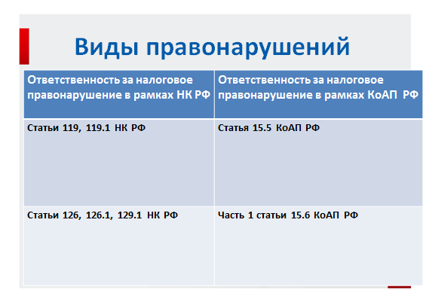

Слайд № 2 Основания для составления протоколов об административных правонарушениях при нарушении налогового законодательства
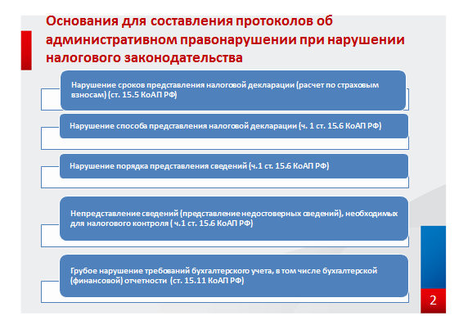

- нарушение сроков представления налоговой декларации (расчета по страховым взносам (ст. 15.5))
- нарушение способа представления налоговой декларации (ч. 1 ст. 15.6)
- нарушение порядка представления сведений (ч.1 ст. 15.6)
- непредставление сведений (представление недостоверных сведений), необходимых для налогового контроля (ч.1 ст. 15.6)
Полномочия должностных лиц налоговых органов по составлению протоколов об указанных административных правонарушениях предусмотрены п. 5 ч. 2 ст. 28.3 КоАП РФ.
Рассмотрение протоколов об административных правонарушениях осуществляют суды общей юрисдикции, в частности мировые суды (ст. 23.1 КоАП РФ).

Слайд 3 Субъекты административных правонарушений, предусмотренных ст. ст. 15.5 - 15.6 КоАП РФ
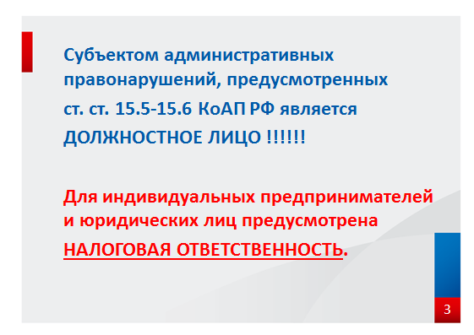

Должностные лица (руководитель, бухгалтер)
Индивидуальные предприниматели и юридические лица не является субъектом (налоговая ответственность)
Административная ответственность должностных лиц за правонарушения в области налогов и сборов предусмотрена ст. ст. 15.5 - 15.6 КоАП РФ.
К лицам, осуществляющих предпринимательскую деятельность без образования юридического лица, административная ответственность, предусмотренная ст. ст. 15.5 - 15.6 КоАП РФ, не применяется.
Индивидуальные предприниматели не являются субъектами административных правонарушений, предусмотренных ст. ст. 15.5 - 15.6 КоАП РФ, так как ввиду неисполнения возложенных на них обязанностей подлежат привлечению к налоговой ответственности в соответствии положениями НК РФ.
Отдельно остановлюсь на примерах привлечения к административной ответственности должностных лиц в сфере налоговых правонарушений.
1. Нарушение сроков представления налоговой отчетности 15.5 КоАП РФ
В соответствии со статьей 80 НК РФ налоговая декларация представляет собой письменное заявление или заявление налогоплательщика, составленное в электронной форме и переданное по телекоммуникационным каналам связи с применением усиленной квалифицированной электронной подписи или через личный кабинет налогоплательщика, об объектах налогообложения, о полученных доходах и произведенных расходах, об источниках доходов, о налоговой базе, налоговых льготах, об исчисленной сумме налога и (или) о других данных, служащих основанием для исчисления и уплаты налога.
Налоговая декларация (расчет) может быть представлена налогоплательщиком (плательщиком сбора, плательщиком страховых взносов, налоговым агентом) в налоговый орган лично или через представителя, направлена в виде почтового отправления с описью вложения, передана в электронной форме по телекоммуникационным каналам связи или через личный кабинет налогоплательщика.
Камеральная налоговая проверка ст. 119 НК РФ. Нарушение, выраженное в непредставлении в налоговые органы декларации по налогу в сроки, установленные налоговым законодательством, устанавливается в ходе камеральной налоговой проверки.
Размер ответственности за налоговое правонарушение, не исключает ответственности должностных лиц в рамках КоАП РФ. Непредставление в установленный законодательством о налогах и сборах срок налоговой декларации (расчета по страховым взносам) в налоговый орган по месту учета влечет взыскание штрафа в размере 5% не уплаченной в установленный законодательством о налогах и сборах срок суммы налога (страховых взносов), подлежащей уплате (доплате) на основании этой декларации (расчета по страховым взносам), за каждый полный или неполный месяц со дня, установленного для ее представления, но не более 30% указанной суммы и не менее 1 000 руб. Помимо штрафа, установленного положениями ст. 119 НК РФ, за совершение такого нарушения должностные лица (обычно руководитель учреждения, либо бухгалтер) привлекаются к административной ответственности в силу норм ст. 15.5 КоАП РФ.
Положениями данной статьи установлено, что нарушение установленных законодательством о налогах и сборах сроков представления налоговой декларации (расчета по страховым взносам) в налоговый орган по месту учета влечет предупреждение или наложение на должностных лиц административного штрафа в размере от 300 до 500 руб.
2. Нарушение способа представления налоговой декларации ч. 1 ст. 15.6 КоАП РФ
НК РФ установлены случаи представления в налоговый орган декларации в электронной форме. Так, декларация по НДС представляется только в электронном виде, как того требуют положения п. 5 ст. 174 НК РФ. Налогоплательщики, нарушившие способ представления налоговой декларации, привлекаются к налоговой ответственности в силу норм ст. 119.1 НК РФ. Положениями данной статьи установлено, что несоблюдение порядка представления налоговой декларации (расчета) в электронной форме в случаях, предусмотренных НК РФ, влечет взыскание штрафа в размере 200 руб.
Ответственность по ч. 1 ст. 15.6 КоАП РФ Российской Федерации, согласно которой непредставление в установленный законодательством о налогах и сборах срок либо отказ от представления в налоговые органы, таможенные органы и органы государственного внебюджетного фонда оформленных в установленном порядке документов и (или) иных сведений, необходимых для осуществления налогового контроля, а равно представление таких сведений в неполном объеме или в искаженном виде влечет наложение административного штрафа на граждан в размере от ста до трехсот рублей; на должностных лиц - от трехсот до пятисот рублей.
3. Непредставление налоговому органу сведений (представление недостоверных сведений), необходимых для налогового контроля ч. 1 ст. 15.6 КоАП РФ
Статьей 93 НК РФ установлено, что должностное лицо налогового органа, проводящее налоговую проверку, вправе истребовать у проверяемого лица необходимые для проверки документы. Истребуемые документы могут быть представлены в налоговый орган проверяемым лицом лично или через представителя, направлены по почте заказным письмом либо переданы в электронной форме по телекоммуникационным каналам связи или через личный кабинет налогоплательщика. Данной статьей установлены правила представления истребуемых налоговым органом документов.
Размер ответственности за правонарушение. Непредставление в установленный срок налогоплательщиком (плательщиком сбора, плательщиком страховых взносов, налоговым агентом) в налоговые органы документов и (или) иных сведений, предусмотренных НК РФ и иными актами законодательства о налогах и сборах, если такое деяние не содержит признаков налоговых правонарушений, предусмотренных ст. 119, 129.4 и 129.6, а также п. 1.1 и 1.2 ст. 126 НК РФ, влечет взыскание штрафа в размере 200 руб. за каждый непредставленный документ. Ответственность ч. 1 ст. 15.6 КоАП РФ.
Непредставление налоговым агентом в установленный срок расчета сумм НДФЛ, исчисленных и удержанных налоговым агентом, в налоговый орган по месту учета влечет взыскание штрафа с налогового агента в размере 1 000 руб. по ст. 119 НК РФ за каждый полный или неполный месяц со дня, установленного для его представления, влечет ответственность по п.1.2 ст. 126 НК РФ.
Должностные лица юридического лица привлекается к административной ответственности по ч. 1 ст. 15.6 КоАП РФ в форме штрафа в размере от 300 до 500 руб. за непредставление в установленный законодательством о налогах и сборах срок либо отказ от представления в налоговые органы, таможенные органы оформленных в установленном порядке документов и (или) иных сведений, необходимых для осуществления налогового контроля, а равно представление таких сведений в неполном объеме или в искаженном виде, за исключением случаев, предусмотренных ч. 2 ст. 15.6 КоАП РФ.
Пункт 2 ст. 126 НК РФ - Непредставление в установленный срок в налоговый орган сведений о налогоплательщике (плательщике страховых взносов), отказ лица представить имеющиеся у него документы, предусмотренные НК РФ, со сведениями о налогоплательщике (плательщике страховых взносов) по запросу налогового органа либо представление документов с заведомо недостоверными сведениями, если такое деяние не содержит признаков нарушений законодательства о налогах и сборах, предусмотренных ст. 126.1 и 135.1 НК РФ, влекут взыскание с организации или индивидуального предпринимателя штрафа в размере 10 000 руб.
Иногда по запросу налоговых органов представляются документы, содержащие недостоверные сведения. За такое деяние ст. 126.1 НК РФ предусмотрен штраф в размере 500 руб. за каждый представленный документ, содержащий недостоверные сведения. Налоговый агент освобождается от ответственности, предусмотренной ст. 126.1 НК РФ, если им самостоятельно выявлены ошибки и представлены налоговому органу уточненные документы до момента, когда налоговый агент узнал об обнаружении налоговым органом недостоверности содержащихся в представленных им документах сведений. Ответственность КоАП РФ по ч. 1 ст. 15.6 НК РФ.
В соответствии со ст. 93.1 НК РФ должностное лицо налогового органа, проводящее налоговую проверку, вправе истребовать у контрагента или у иных лиц, располагающих документами (информацией), касающимися деятельности проверяемого налогоплательщика (плательщика сбора, налогового агента), эти документы (информацию).
Отказ лица от представления запрашиваемых при проведении налоговой проверки документов или непредставление их в установленные сроки признается налоговым правонарушением и влечет ответственность, предусмотренную в ст. 129.1 Налогового кодекса РФ. ч. 1 ст. 15.6 КоАП РФ.

Спасибо за внимание!

